Предварительный тур Олимпиады по истории Отечества
8 класс
Ф.И. ____________________________________________

1.1. Какой из русских городов был основан в XVII?
А) Тобольск
Б) Белгород
В) Барнаул
Г) Таганрог Всего 2б. ___________

1.2. Кто оставил об Индии эти записи?
«Тут есть Индийская страна, и люди ходят все нагие, а голова непокрыта, а волосы заплетены в одну косу. Детей родят каждый год, а детей у них много. А мужи и жены все черные. Куда я ни пойду – за мной людей много: дивятся белому человеку»
А) Н.Н. Миклухо-Маклай Б) Афанасий Никитин
В) В. Беринг Г) Владимир Атласов Всего 2б. ___________

2.1. Назовите полководцев, которые участвовали в битве на р. Неве
А) Биргер, Александр Ярославич, Гаврило Олексич, Сбыслав Якунович
Б) Мстислав Удалой, Даниил Романович, Субедей, Котян
В) Дмитрий Иванович Московский, Владимир Андреевич Серпуховский,
Мамай, Дмитрий Михайлович Боброк-Волынский
Г) Игорь Святославич, Всеволод, Кончак, Юрий Кончакович Всего 3б. ___________

2.2. Назовите реформы и мероприятия, относящиеся к времени правления Ивана Грозного
А) создание стрелецкого войска
Б) отмена кормлений
В) разгром церковных ересей в Москве и Новгороде
Г) присоединение Крымского ханства
Д) присоединение Твери
Е) созыв Земского собора
Всего 3 б. ________

3.1. Расположите в хронологическом порядке:
А. Открытие Славяно-греко-латинской академии в Москве.
Б. Начало работы Уложенной комиссии.
В. Принятие Новоторгового устава.
Г. Введение нового гражданского шрифта.
Ответ: __________________________ Всего 4 б. ___________

3.2. Расположите в хронологической последовательности реформы Петра Великого
А) введение губерний
Б) указ о единонаследии
В) учреждение коллегий
Г) принятие «Табели о рангах»
Д) введение рекрутской повинности
Е) учреждение Сената
Ответ: _____________________________
Всего 6 б. __________

4.1. Соотнесите храмы и их местонахождение:
А) Десятинная церковь
Б) храм Покрова на Нерли
В) Георгиевский собор Юрьева монастыря
Г) Храм Покрова на Рву
Д) Архангельский собор
Е) церковь Вознесения

1. село Коломенское
2. Красная площадь в Москве
3. Московский Кремль
4. Киев
5. Новгород
6. Владимир
Ответ: А - __; Б - __; В - __; Г - __; Д - __; Е - __. Всего 12 б. __________

5.1. По какому принципу образованы ряды?
А) Пуд, фунт, лот, золотник
_________________________________________________________________________________________________
Б) Успенский собор, Грановитая палата, Теремной дворец, Архангельский собор
_________________________________________________________________________________________________
В) Рязань, Москва, Владимир, Торжок
_________________________________________________________________________________________________
Всего 9 б. ___________

6.1 По какому принципу образованы ряды? Что и почему является лишним?
А) Учреждение Коллегии экономии, открытие Вольно-экономического общества,открытие Московского университета, Уложенная комиссия _________________________________________________________________
_________________________________________________________________________________________________

Б) Семен Гордый, Семен Дежнев, Ермак, Ерофей Хабаров______________________________________________
_________________________________________________________________________________________________
В) Ниеншанц, Кольберг, Нотебург, Лесная _________________________________________________________________________________________________
_________________________________________________________________________________________________
Всего 15 б. ___________

7.1. Прочитайте отрывок из исторического документа и ответьте на вопросы.

"3. Если кто убьет княжеского мужа как разбойник, а (члены верви) убийцу не ищут, то виру за него в размере 80 гривен платить той верви, на земле которой будет обнаружен убитый; в случае убийства людина платить виру /князю/ в 40 гривен.
4. Если вервь начнет платить дикую виру (когда убийца не обнаружен), то ей предоставляется рассрочка на несколько лет, потому что им (членам верви) приходится расплачиваться за убийцу. Но если убийца находится на верви, то она должна помочь ему, так как он вкладывает свою долю в дикую виру. Но платить им (членам верви) общими силами только 40 гривен, а головничество платить самому убийце, внося свою часть и в уплачиваемые вервью 40 гривен. Но так платить по верви, если в ней вкладываются в (общую) виру, в тех случаях, когда виновный убил (человека) в ссоре (драке) или открыто в пиру.
5. Кто же стал на разбой без свары, убил человека умышленно, по разбойничьи, то люди за него не платят, но должны выдать с женой и детьми на поток и на разграбление.
9. За убийство княжеского отрока, конюха или повара платить 40 гривен.
10. За убийство тиуна огнищного или конюшего платить 80 гривен.
11. А за сельского или пахотного тиуна платить 12 гривен. А за рядовича — 5 гривен. Так же и за боярских.
12. За ремесленника или ремесленницу платить 12 гривен.
13. А за смердьего холопа платить 5 гривен, а за робу — 6 гривен.
14. А за кормильца и кормилицу платить по 12 гривен, хотя тот холоп и та роба».

1. Как называется документ, из которого взят отрывок?
2. Кем он был создан?
3. Что такое «дикая вира»?
4. Почему за убийство тиуна или конюшего налагается вира в 80 гривен, а за кормильца семьи — 12?

Ответ: ________________________________________________________________________________________________________________________________________________________________________________________________________________________________________________________________________________________________________________________________________________________________________________________________________________________________________________________________________________________________________________________________________________________________________________________________________________________________________________________________________________________________________________________________________________________________________________________________________

Всего 12 б. _________
8.1 Восстановите отрывок, вставив пропущенные слова
Первый князь Древнерусского государства______________постепенно присоединил к ________________большую часть восточнославянских земель. Под его властью оказался путь «__________________________». В _________ году князь совершил поход на столицу Византии ____________________. В нем участвовало 2 тысячи судов, на которых размещалось 80 тысяч воинов. Византийцы, узнав о приближении русской рати, замкнули гавань ____________________ и укрылись за стенами города.
Тогда русский князь повелел вытащить корабли на берег и __________________________. Попутный ветер погнал парусники руссов к стенам византийской столицы. Испуганные греки запросили мира. Князь ___________в знак победы _____________________________ к вратам города. Результатом похода стал торговый договор с Византией, который был заключен в ______________ году.
Всего 10 б.________

9.1 Подпишите имена русских князей и расположите в хронологической последовательности их правления:
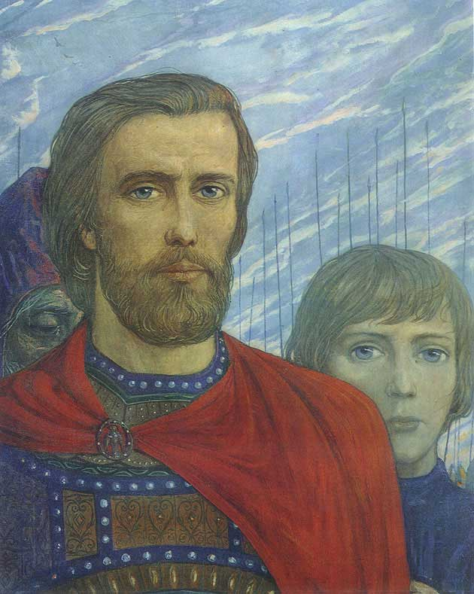
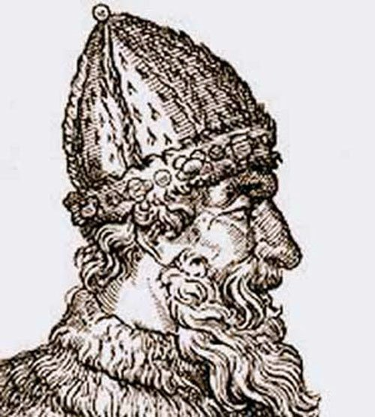
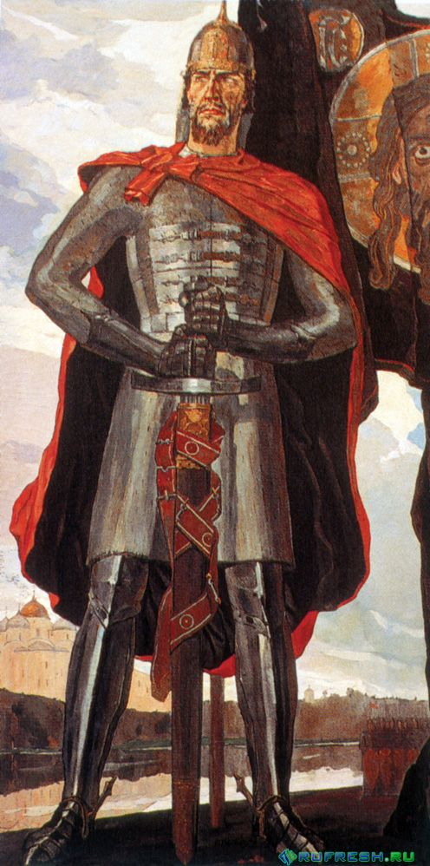
А)_________________ Б)_______________ В)_______________
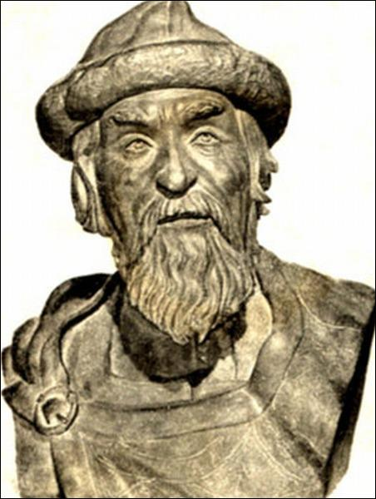
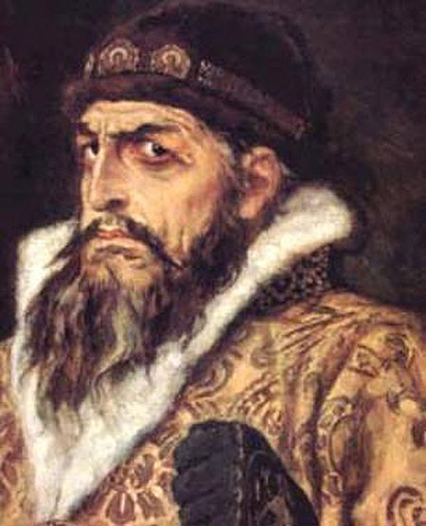
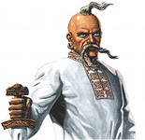
Г)_______________ Д) _________________ Е) _________________

Ответ: 1 - __; 2 - __; 3 - __; 4 - __; 5 - __; 6 - __. Всего 10б.__________(6 за правильное имя и 4 за хронологию)

10. Подпишите название архитектурных памятников, изображенных на иллюстрациях (10 баллов___________________________________________________________________________________________________________________________________________________________________________________________________________________________________________________________________________________________________
__________________________________________________________________________________________________________________________________________________________________________________________________
___________________________________________________________________________________________________________________________________________________________________________________________________________________________________________________________________________________________________
__________________________________________________________________________________________________________________________________________________________________________________________________

    - 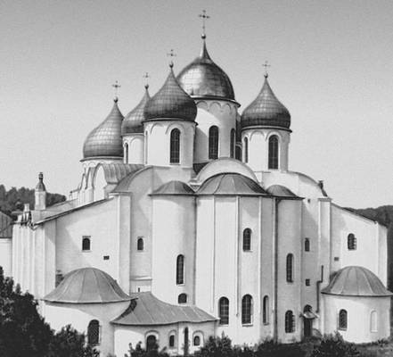 2. 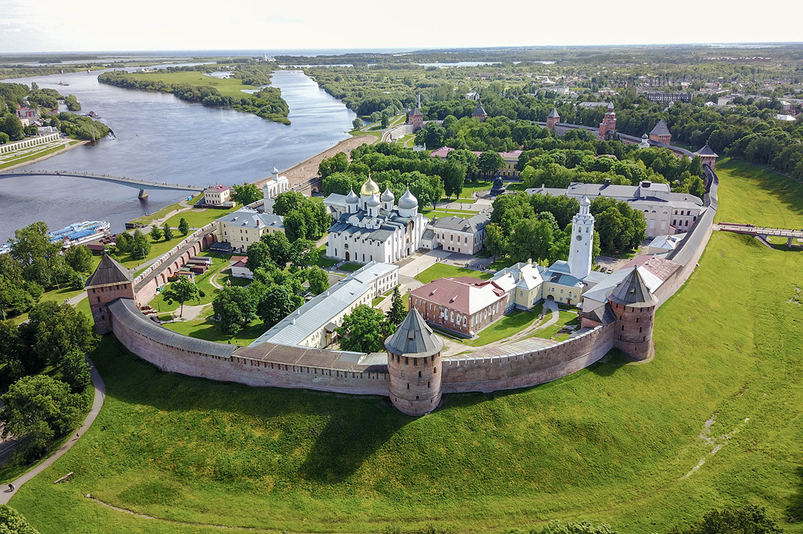

3. 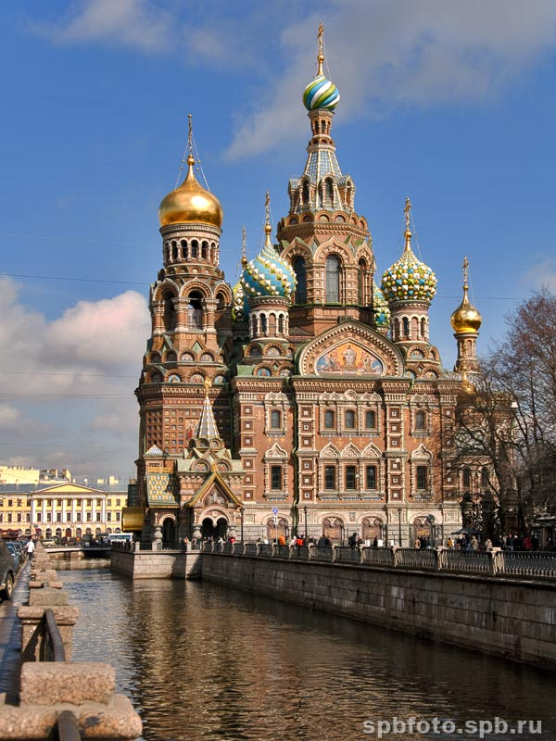 4. 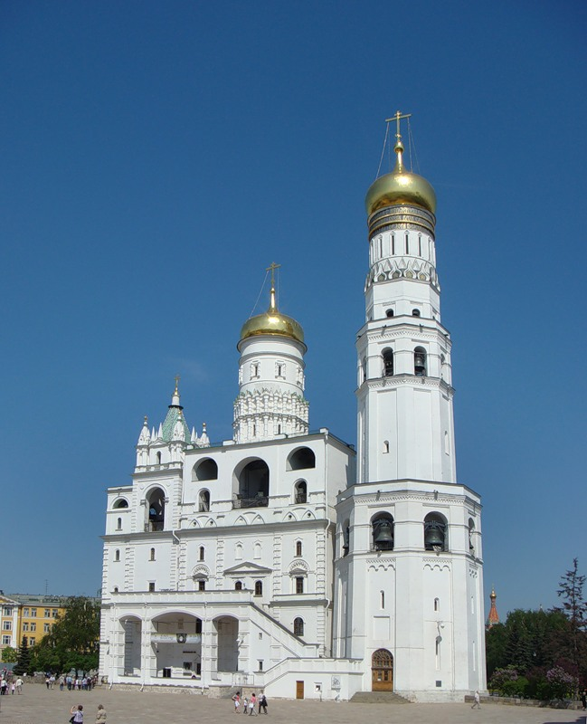 5. 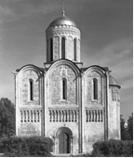

Итого 100 б

Ответы 8 класс
1.1. Г
1.2. Б
2.1. А
2.2. АБЕ
3.1. ВАГБ:
3.2. ДАБВЕГ
4.1. А-4, Б-6, В-5, Г-2, Д-3, Е-1(5-6 правильных ответов: 3 б.; 4: 2 б.; 3: 2б.; 1-2: 0 б.).
5.1. По какому принципу образованы ряды?
А) Перечислены меры веса.
Б) Перечислены здания Московского кремля.
В) Перечислены города, оказавшие упорное сопротивление монголо-татарам.
6.1.Что выпадает из логического ряда?
А) Открытие Московского университета – открытого при Елизавете Петровне. Остальные – мероприятия в духе просвещенного абсолютизма, политики, проводимой Екатериной II.
Б) Семен Гордый – московский князь. Остальные – путешественники и первопроходцы.
В) Кольберг – сражение Семилетней войны. Остальные – битвы времен Северной войны.
7.
- Русская правда
- Ярослав Мудрый
- Штраф за убийство свободного человека, который платит община, когда убийца не найден
- Эти статьи Русской правды демонстрируют социальную дифференциацию общества, характерную для феодальных отношений .
8. Первый князь Древнерусского государства Олег постепенно присоединил к Киеву большую часть восточнославянских земель. Под его властью оказался путь «из варяг в греки». В 907 году князь совершил поход на столицу Византии Царьград (Константинополь). В нем участвовало 2 тысячи судов, на которых размещалось 80 тысяч воинов. Византийцы, узнав о приближении русской рати, замкнули гавань цепью и укрылись за стенами города.
Тогда русский князь повелел вытащить корабли на берег и поставить их на колеса. Попутный ветер погнал парусники руссов к стенам византийской столицы. Испуганные греки запросили мира. Князь Олег в знак победы прибил щит к вратам города. Результатом похода стал торговый договор с Византией, который был заключен в 911 году.
9. А. Александр Невский; Б. Дмитрий Донской; В. Иван III; Г. Иван Грозный; Д. Святослав; Е. Ярослав Мудрый.
10.
1) Софийский собор в Киеве
2) Дмитриевский собор во Владимире
3) Колокольня Ивана Великого в Московском кремле
4) Собор Спаса-на-Крови в Санкт-Петербурге
5) Казанский кремль

